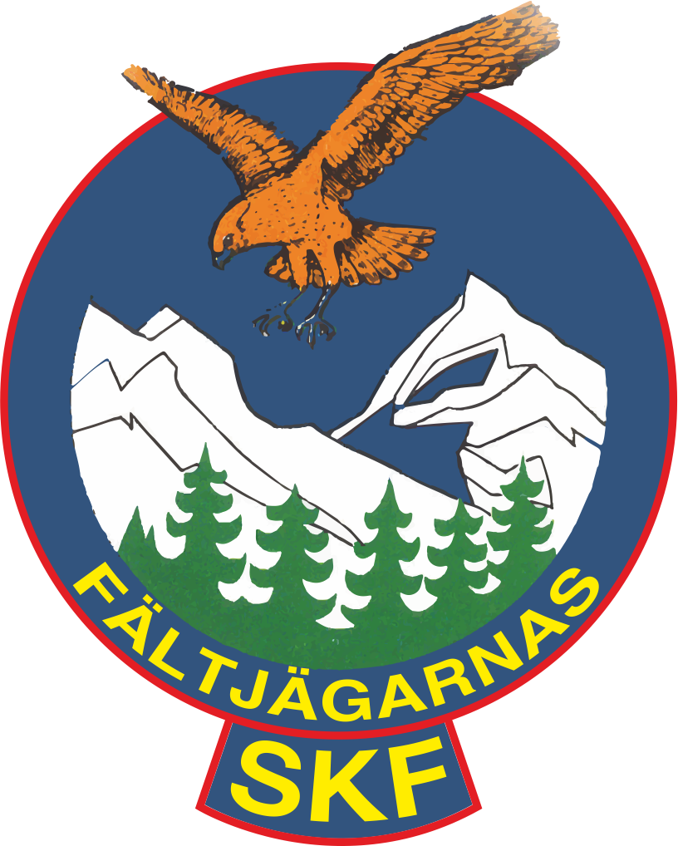

Kungliga Jämtlands Fältjägarregementets Skytteförening
inbjuder till luftgevärs tävlingen
Fältjägartävlingen
Lördag den 15 Mars 2025
i Gövikenhallen Östersund.

Klasser:
Enligt Skytteregelboken nationellt skytte 2025

Finaler:
En final för Ungdom sittande skyttar (L9-L17), samt en final för Juniorer (L 13 stå till L 17 stå) och en final för Senior (L 20 och uppåt)och en Sittande final (L21 sitt till L75 sitt utan jacka) De tio bästa i varje finalklass går till final.

Tolkning:
Hela tävlingen tolkas med decimal

Avgifter:
Samtliga betalar 120:-. Avgifterna betalas på tävlingsdagen med Swish.

Program:
Samtliga skjuter 40 skott. Skjuttid Sittskyttar 45 minuter och Ståskyttar 60 minuter.

Priser:
Hederspriser utdelas klassvis. Även finalmedaljer till de tre bästa efter final i varje finalklass.

Servering:
Fika och mackor finns att köpa i Gövikenhallen.

Anmälan:
Senast den 9 Mars till:
Hasse Pålsson Lundsvägen 15 832 94 Orrviken. 070-5867300.
Epost: palsson.hasse@gmail.com Anmälningar samordnas inom föreningen.
Skriv gärna ett mail om ni undrar över något. Viss efteranmälan är möjlig på tävlingsdagen mellan 08.00 - 08.30.

Frågor:
Hasse Pålsson. 070-5867300
palsson.hasse@gmail.com

Anmälan till Fältjägartävlingen 15/3 2025. OBS !! Senast 9/3 kl 18,00

Förening: Kontaktperson:

Tel: Adress:

E-post:___________________________ Postadress:

Namn Klass Olika skjutlag eller andra önskemål

